# Weitsichtig

1.  Weitsichtige Personen sehen nahe Gegenstände unscharf. Erkläre.

Das Licht geht von

einem Gegen-

standspunkt aus.

Durch die Augenlinse wird das Licht umgelenkt,

sodass es in einem Punkt zusammenläuft. Dieser

Punkt liegt aber bei weitsichtigen Personen

erst hinter der Netzhaut. Auf der Netzhaut ist

ein breiter Lichtfleck. Das Bild ist unscharf.

1. 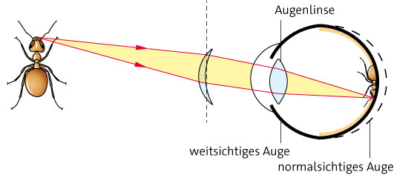Eine spezielle Brillenlinse hilft weitsichtigen Menschen, scharf zu sehen.
   1.  Zeichne die Linse an der gestrichelten Linie ins Bild ein und benenne sie.

Sammellinse

* 1.  Begründe deine Antwort zu Aufgabe 2a.

Durch die Sammellinse wird das Licht vor der Augenlinse stärker zusammengeführt.Auf die Augenlinse trifft also ein schmaleres Lichtbündel. Hinter der Augenlinse läuft das Licht etwas eher in einen Punkt zusammen, der auf der Netzhaut liegt.